Логовечеринка для детей и родителей с элементами игрового тренинга
в условиях дошкольной образовательной организации
Могучая духовная сила воспитания заложена в том,
что дети учатся смотреть на мир глазами родителей.
Только в совместной деятельности родители лучше узнают своих детей, становятся ближе.
В.А. Сухомлинский
В соответствии с Законом Российской Федерации «Об образовании» и Федеральным государственным образовательным стандартом дошкольного образования (далее ФГОС ДО) квалифицированная коррекция недостатков в развитии детей с ограниченными возможностями здоровья, включая детей с тяжелыми нарушениями речи (далее дети с ОВЗ (ТНР)) предполагает необходимость создания единого пространства развития ребенка, как в дошкольном учреждении, так и в семье, в основе которого лежит организация взаимодействия педагогов с родителями (законными представителями) воспитанников через разнообразные формы общения. Поэтому особое внимание необходимо уделять внедрению новых нетрадиционных форм сотрудничества, способных вооружить родителей (законных представителей) педагогическими знаниями, в частности по методике развития речи. Важно сделать родителей (законных представителей) активными участниками образовательного процесса, научить их адекватно оценивать и развивать своего ребенка.
Эффективной формой вовлечения родителей (законных представителей) в образовательный процесс в условиях модернизации форм взаимодействия дошкольной образовательной организации и семьи является, на наш взгляд, такая форма организации взаимодействия как игротренинг.
Что такое тренинг? Какие существуют определения тренинга?
«Тренинг» (от англ. train — тренироваться) — в самом общем значении рассматривается как совокупность различных приемов и способов, направленных на развитие тех или иных навыков и умений. Главное отличие данной формы взаимодействия в том, что на тренинге каждому участнику становятся доступны не только опыт и знания педагога, ведущего эти занятия, но и опыт и знания других участников.
«Игротренинг» – это комбинация игровых упражнений, при помощи которых педагог отрабатывает речевые навыки (произносительные, навыки словообразования, словоизменения, уточнения и обобщения, навык построения предложений и т.д.), а также способствующих развитию коммуникативных навыков, внимания, памяти, фантазии, наблюдательности у каждого участника.
Цель: оптимизация и популяризация опыта применения современных форм родительского взаимодействия в процессе преодоления нарушений речевого развития детей.
Задачи:
- способствовать повышению педагогической компетентности родителей (законных представителей) в вопросах коррекции речевых нарушений;
- раскрыть возможности переноса полученных знаний на игротренинге в условия семейного воспитания;
- способствовать укреплению связей семьи и детского сада в целях обеспечения единства речевого воздействия на дошкольников;
- способствовать гармонизации детско-родительских отношений, посредством включения в совместную деятельность;
- развивать у родителей (законных представителей) интерес к совместным мероприятиям.
ХОД ИГРОТРЕНИНГА
Дети, родители заходят в группу под музыку становятся в круг.
Учитель-логопед: здравствуйте, уважаемые родители! Мы рады снова вас видеть на нашей логовечеринке! Сегодня мы будем веселиться и играть с пользой, а самое главное, все вместе!
У нас есть правила группы: «Говорим всегда красиво, медленно, неторопливо!»
Учитель-логопед: предлагаю вам поприветствовать друг друга, передавая тепло ваших рук.
Проводится игра-приветствие, позволяющая участникам узнать имена друг друга, поднять настроение себе и окружающими, а также, сформировать командные отношения между родителем и ребенком.
Учитель-логопед: отлично! Ребята присаживайтесь на ковёр, а родителям предлагаем присесть на стулья.
Неожиданно в группе появляется Карлсон и ищет Малыша.
Карлсон: здравствуйте, простите, что опоздал на собрание. А где мой Малыш? Это же детский сад?
Учитель-логопед: да, детский сад. Только никакого Малыша у нас нет. И совсем у нас не собрание.
Карлсон: значит, я перепутал, а что это у вас здесь происходит?
Учитель-логопед: а у нас, милый Карлсон, логовечеринка!
Карлсон: Лого что?
Учитель-логопед: логовечеринка.
Карлсон обращает внимание на интерактивную доску, на которой изображен цветик-семицветик.
Карлсон: а это что у вас такое здесь интересное?
Учитель-логопед: наш семицветик - тренажер красивой речи.
Карлсон: а как, а что что что что?
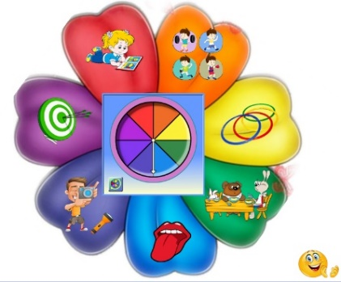
Рис.1 «Тренажер красивой речи»
Учитель-логопед: тренажер помогает нам развивать все стороны речи, а как он работает сейчас расскажу: «Ты на кнопку нажимай и игру нам выбирай!» (Рис.1)

Карлсон нажимает кнопку на интерактивном волчке, что способствует выбору игрового упражнения.
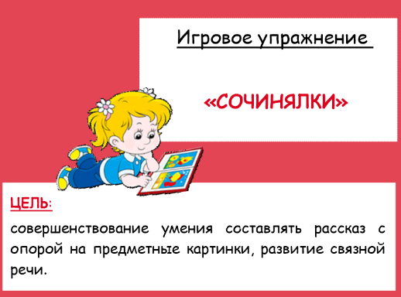
- Игровое упражнение «Сочинялки» (Рис.2)
Учитель-логопед: А на этот раз дружно сочиним рассказ. Ребятам предлагаем выбрать себе картинку, а вам, родители придумать рассказ используя каждое «слово» в руках детей. Рис.2 «Сочинялки»

- Игровое упражнение «Ты давай не зевай и за мной повторяй» (Рис.3)
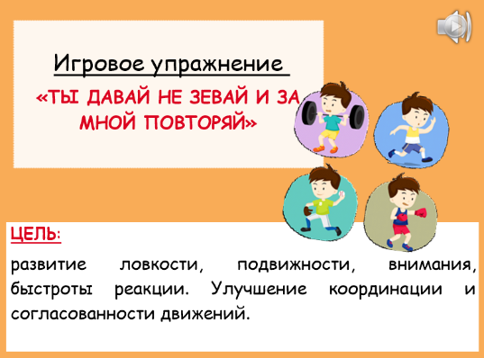
Учитель-логопед: как вы думаете какую игру подготовил для нас тренажер? В этот раз игра спортивная. Ребята, вы любите физкультуру?
Карлсон: и я люблю заниматься спортом. Можно я вам покажу интересную и веселую игру?

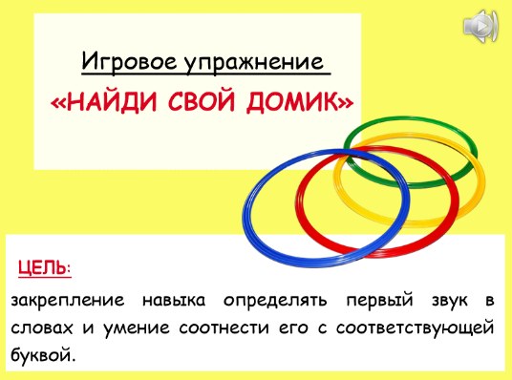
Рис.3 «Ты давай не зевай и за мной повторяй»

Под музыку с ускорением Карлсон демонстрирует движения ног с помощью «ходулей», а дети со взрослыми повторяют.
- Игровое упражнение «Найди свой дом» (Рис.4)
Рис.4«Найди свой домик»
Учитель-логопед: ребята, игра называется найди свой домик. Обруч — это дом, в
котором живёт буква. Я раздам картинки, а вы вместе со своими родителями определяете в названии картинки первый звук, соотносите его с буквой в доме и занимаете место. Но не все так просто, есть условие одно: пока музыка играет вы передвигаетесь и танцуете, как только музыка остановилась - занимаете свой дом.
- Игровое упражнение «Гости» (Рис.5)
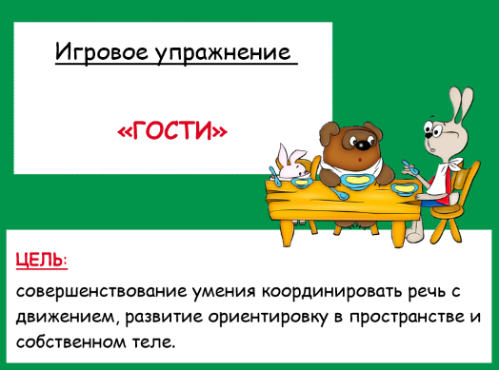
Учитель-логопед: сегодня в нашей группе гости. Давайте и мы с вами продемонстрируем какие мы приветливые и воспитанные хозяева!
Воспитателем проводится логоритмическая игра «Гостеприимство» на стихи О. Григорьева

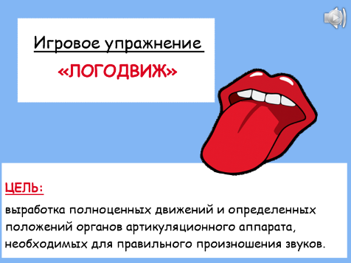
Рис.5 «Гости»
- Игровое упражнение «Логодвиж» (Рис.6)
Учитель-логопед: на лепестке изображен язык, что мы будем с вами выполнять? Правильно, артикуляционную гимнастику, а чтобы было интереснее выполним ее под музыку. Рис.6 «Логодвиж»
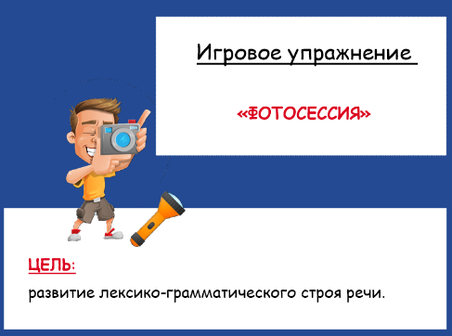
- Игровое упражнение «Фотосессия» (Рис.7)
Учитель-логопед: посмотрите ребята, нам выпал лепесток с фотографом и фонариком. Я видела, кое кто фотографировал ребят.
Рис. 7 «Фотосессия»
Карлсон: да я фотографировал у меня и фото есть! Вот лежат в шляпе, ребята посмотрите!

Учитель-логопед: но на них ничего не видно!
Карлсон предлагает рассмотреть снимки с помощью фонарика!
Учитель-логопед: у нас нет фонарика. Как же быть?
Карлсон: а у меня есть, вот. Но фонарик я вам дам, только в том случае если, родители смогут зашифровать слово «фонарик».
Родители выполняют с помощью детей звуковой анализ слова на интерактивной доске. После того, как упражнение выполнено, Карлсон отдает фонарик ведущему и все участники, подсвечивая снимок, рассматривают фотографии. Дети называют кто на фотографии и с чем!
- Игровое упражнение «Мишень» (Рис.8)
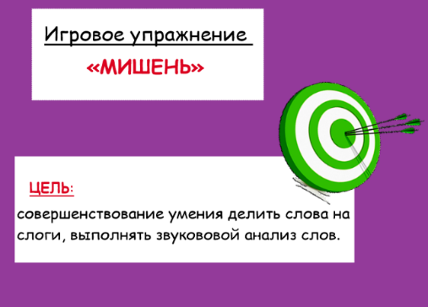
Учитель-логопед: на лепестке - мишень, сейчас мы проверим вашу меткость. Предлагаем вам найти картинку по специальным координатам. Я называю букву и цифру, а вы глазами ищете нужную картинку. Затем вам нужно будет разделить это слово на слоги, используя, любой предмет, расположенный на столе.
Рис.8 «Мишень»
Деление слов на слоги происходит с использованием современных игрушек: пружинка, музыкальный молоток, маракас, гофротрубочка, гармошка, балансир.
Учитель-логопед: уважаемые родители, наша логовечеринка подходит к завершению. Хотелось бы подвести итоги: как вы можете помочь своему ребёнку?
• Разговаривайте с ним, задавайте вопросы, побуждая его отвечать предложениями.
• Читайте художественные произведения, сочиняйте вместе с детьми свои рассказы.
• Обращайте внимание на собственную речь. Речь ребенка во многом зависит оттого, как говорят окружающие его взрослые.
Учитель-логопед: В заключение нашей встречи ещё раз хочу вам напомнить, что нам, педагогам не справиться без вашей помощи. Только объединив усилия, мы сможем научить наших детей красиво и правильно говорить!
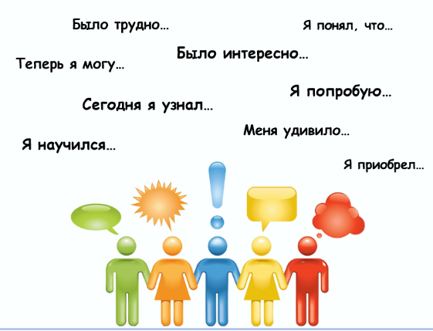
Воспитатель: предлагаем всем встать в круг и высказаться одним предложением, выбирая начало фразы из рефлексивного экрана на интерактивной доске. (Рис.9) После родителям предлагается заполнить форму обратной связи.

Рис.9 «Рефлексивный экран»

В заключении хочется отметить, что в условиях детского сада возможно, необходимо и целесообразно использовать современные нетрадиционные формы сотрудничества с родителями (законными представителями), особенно игровую технологию - игротренинг, которая успешно апробирована и внедрена в практику работы дошкольного учреждения в результате чего отмечается повышение педагогической компетентности родителей (законных представителей), чувства уверенности, успешности, осознания своей значимости в вопросах коррекции речевых нарушений.

